**Московский государственный технический**

**университет им. Н.Э. Баумана**

Факультет «Информатика и системы управления»

Кафедра ИУ5 «Системы обработки информации и управления»

Курс «Парадигмы и конструкции языков программирования»

Отчет по лабораторной работе №5

«Разработка универсального алгоритма анализа. Часть 2»

|  |  |  |
| --- | --- | --- |
| Выполнил: |  | Проверил: |
| студент группы ИУ5-32Б |  | преподаватель каф. ИУ5 |
| Яковлев Сергей |  | Гапанюк Ю.Е. |
| Подпись и дата: |  | Подпись и дата: |

Москва, 2024 г.

### Задание:

Доработать модуль для расшифровки ЛОЗа, учитывающий **исключительные** ситуации.

**Выполнение:**

Заметим, что далеко не всегда Атрибуты подчиняются логике, приведенной в предыдущем отчете.

1. Именное формирование. Некоторые воинские подразделения могут не иметь номера и/или доп. описаний, однако иметь уникальные названия. Например, 2-я **гвардейская** мотострелковая дивизия **имени М. И. Калинина** или 33-я добровольческая французская пехотная дивизия «Шарльмань» (Карл Великий). Для корректной обработки таких случаев пропишем специальный метод:

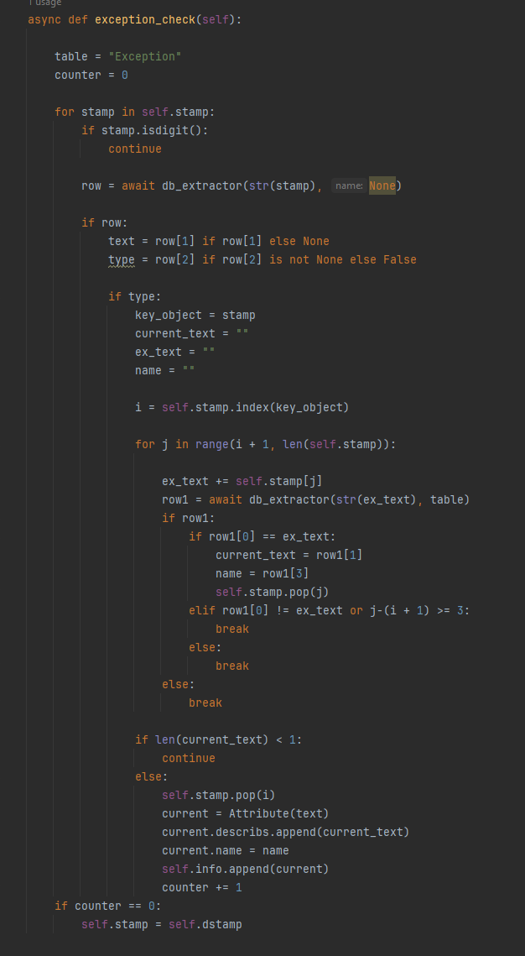

Для обработки таких случаев создана отдельная сущность “Исключение”



Т.к. нельзя исключить ошибки при обработке текста на этапе изображения, будет проходиться по всем элементам после ключевого и складывать, делая запрос в БД, пока не будет достигнут промах.

1. Некоторые ЛОЗы содержат информацию о группе крови бойца для оказания экстренной мед. помощи.

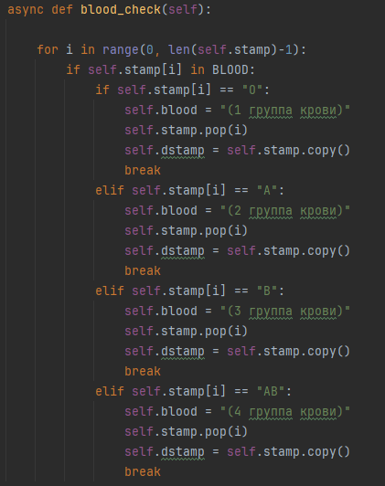 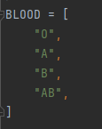

1. Обработаем еще одно исключение с нарушением стандартного порядка сокращений6 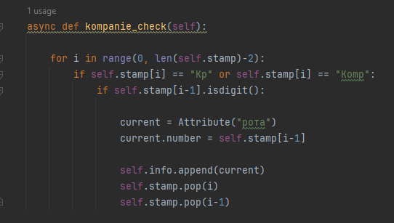
2. Проверим работу исключений:

